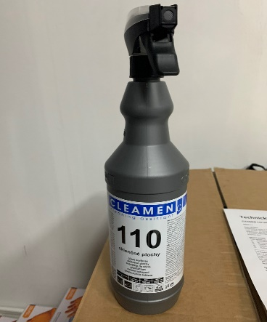 | Cleament 110 na sklenené plochy 1l  Prostriedok určený na umývanie okien, sklenených plôch, výplní vderí a vitrín, zrkadiel, a pod. | 6,20 eur s DPH
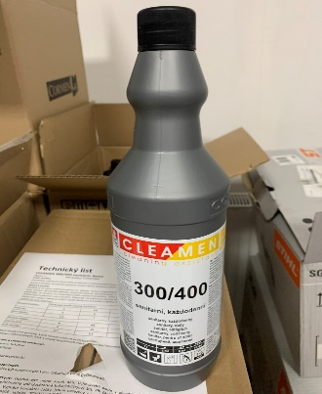 | Cleament 300/400 Sanitár 1l  Prostriedok určený na denné čistenie sanitačných a umyvárenských priestorov. Odstraňuje nečistoty, škvrny, vodný kameň. | 15,00 eur s DPH
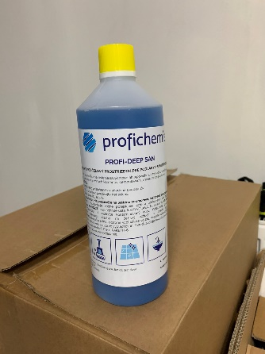 | Profichemia Deep San 1l  Viacúčelový prostriedok na savé podlahy a povrchy, umývadiel, sanity, a pod. | 18,30 eur s DPH
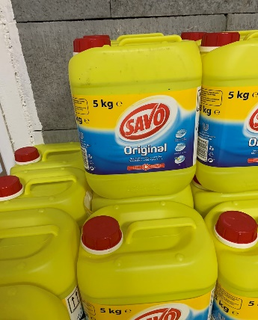 | Savo 5l  Dezinfekcia vody a povrchov | 10,50 eur s DPH
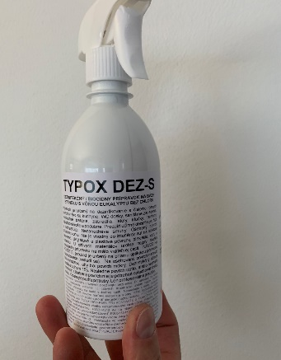 | Typox dezinfekcia 0,5l (84% etanolu)  Dezinfekčný/ biocídny prostriedok na báze etanolu s vôňou eukalyptu bez chlóru  Prípravok je určený na dezinfikovanie a čistenie rôznych povrchov ako sú kuchyne, sanity, stoličky, kľučky, telefóny, odpadkové koše, a pod. | 16,00 eur s DPH
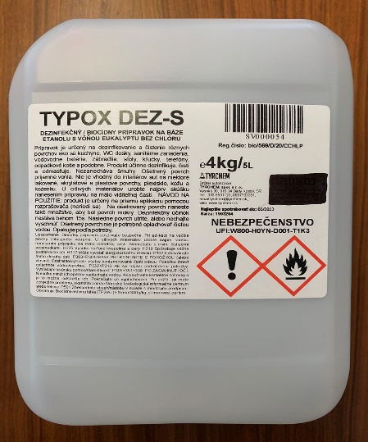 | Typox dezinfekcia 5l  Dezinfekčný/ biocídny prostriedok na báze etanolu s vôňou eukalyptu bez chlóru  Prípravok je určený na dezinfikovanie a čistenie rôznych povrchov ako sú kuchyne, sanity, stoličky, kľučky, telefóny, odpadkové koše, a pod. | 57,00 eur s DPH
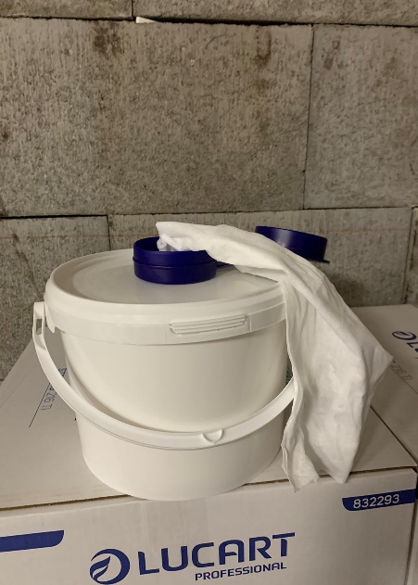 | Vedierko wet&dry 4,6l | 15,00 eur s DPH
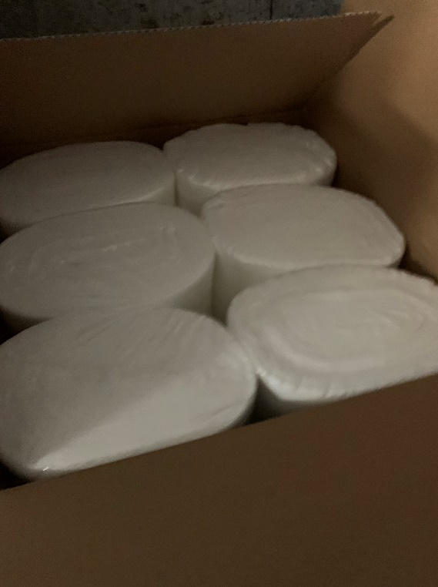 | Utierky wet&dry 90ks x 6  Náplň do vedierka | 11,00 eur s DPH/ ks
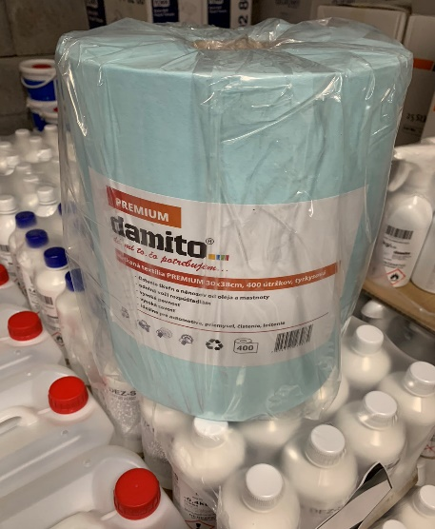 | Netkaná textília 30x38 cm, 400 útržkov  Čistenie škvŕn, nánosov mastnoty a oleja, odolná voči rozpúšťadlám, vysoká pevnosť, vysoká savosť | 65,00 eur s DPH/ ks
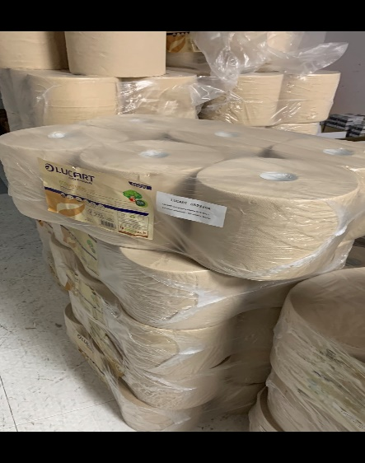 | Utierka Eco Multi 450 útržkov / 6 ks v bal. | 32, 00 eur s DPH/ks

